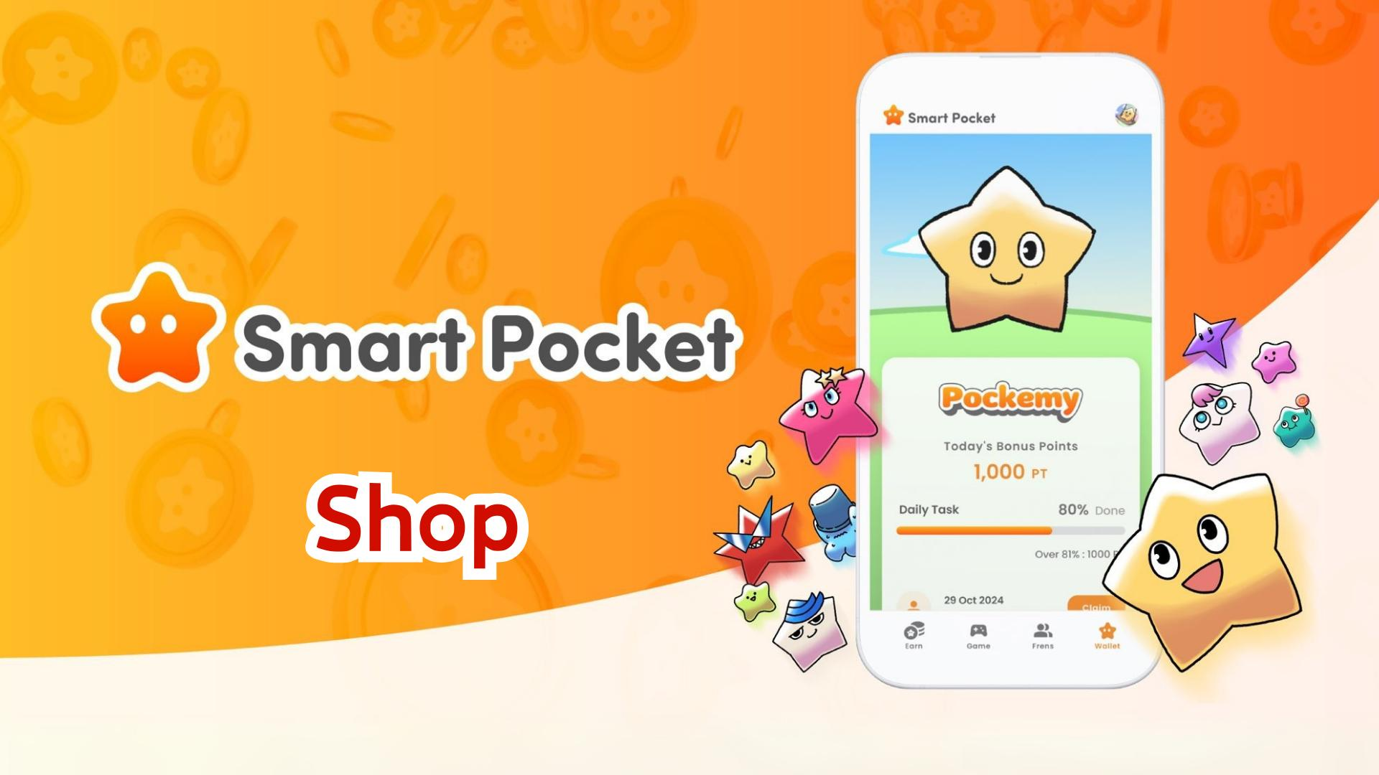

**Bagong Tampok ng Smart Pocket App! Kumpletong Gabay sa Shop**

# Talaan ng Nilalaman

1. 1. Ano ang Shop?  
   2. Pagpapakilala sa Screen ng Shop  
   3. Paraan ng Pagbabayad para sa mga Item sa Shop  
   Ano ang TON Coin?  
   Ano ang Stars ng Telegram?  
   4. Mga Inaasahan Matapos ang Implementasyon ng Shop Item  
   5. Mga Plano Matapos ang $SP  
   6. Buod

# 1. Ano ang Shop?

Ang Shop ay isang in-app na tindahan kung saan maaaring bumili ng iba't ibang bayad na item para magamit sa 'Gacha' feature. Sa unang yugto, maaaring bumili ng item na tinatawag na 'Rocket' na nagbibigay-daan sa malayang pag-spin ng Gacha, na dati ay nangangailangan ng pag-ipon ng puntos!

# 2. Pagpapakilala sa Screen ng Shop

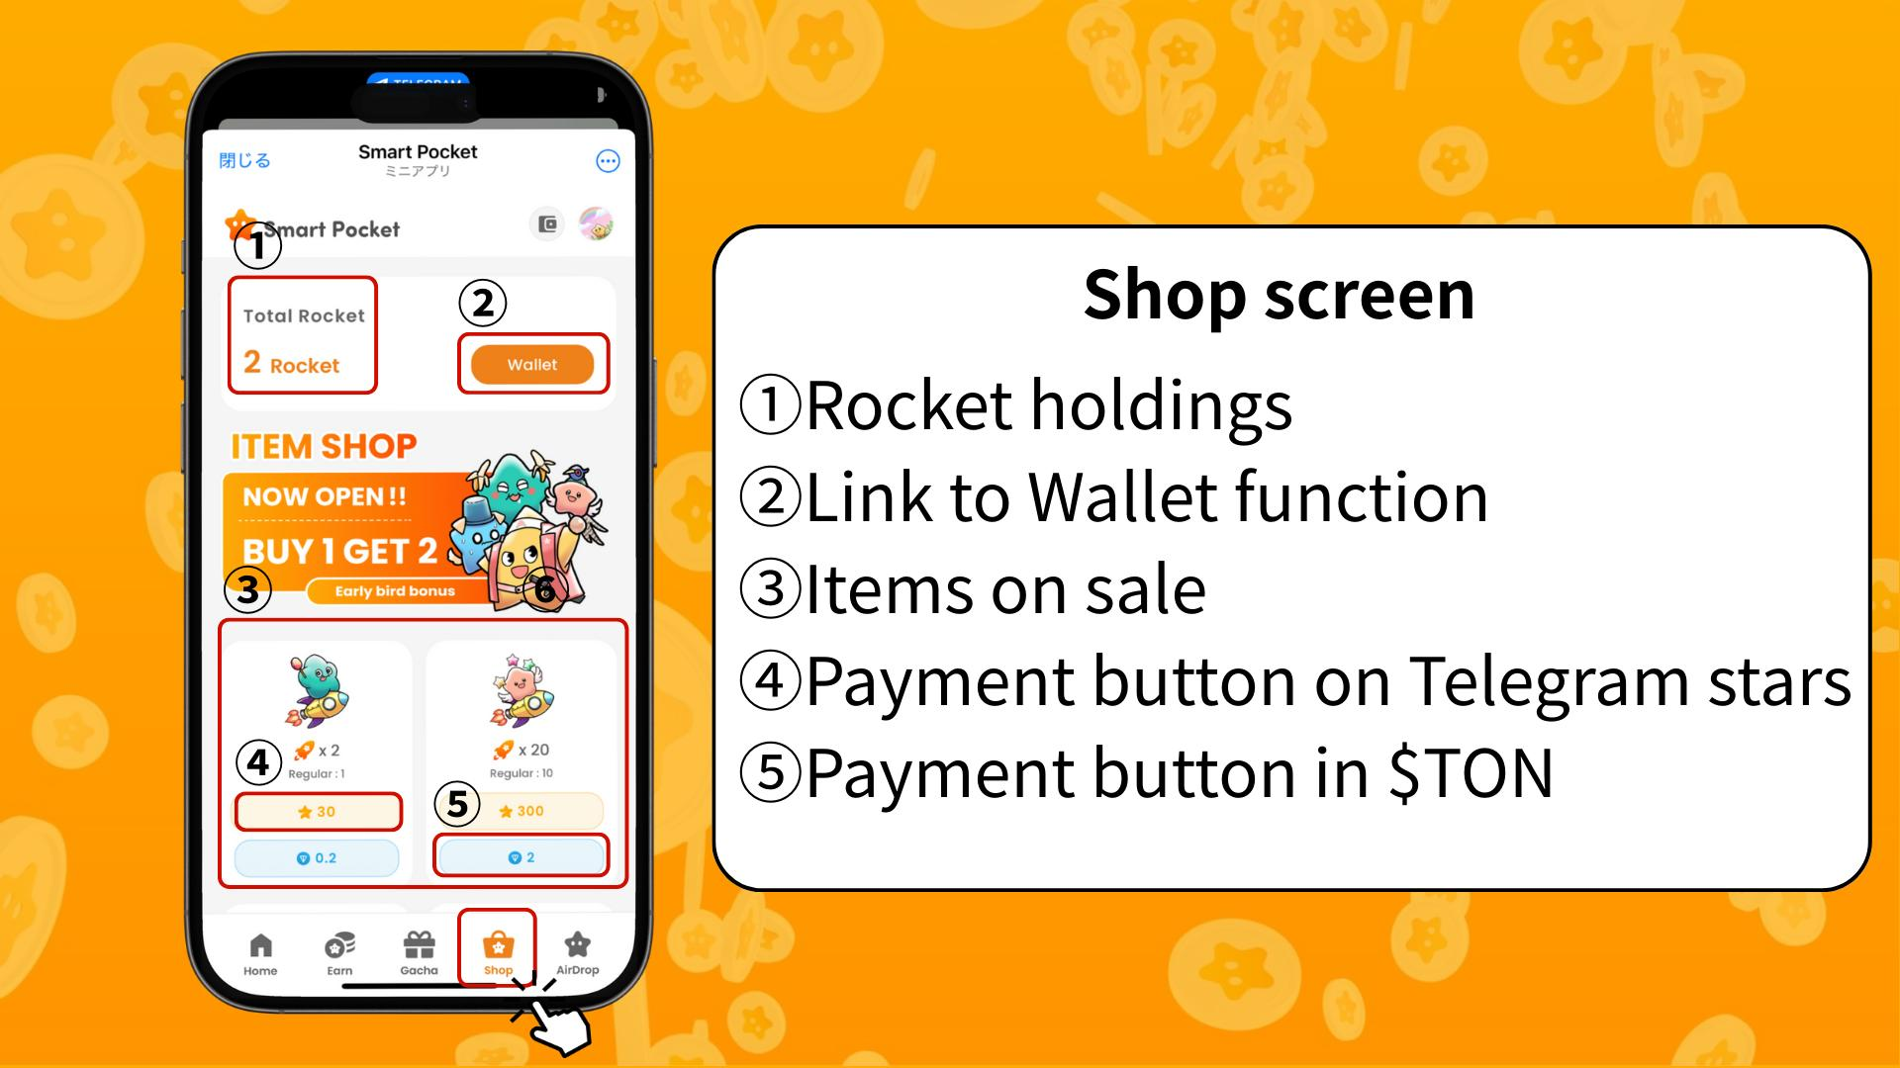  
  
① Bilang ng Rocket: Ipinapakita ang kasalukuyang bilang ng Rockets na pagmamay-ari.  
② Link sa Wallet: Para sa pamamahala ng puntos, token, at mga digital na item gaya ng Item/NFT/SBT.  
③ Mga Item na Nasa Sale: Talaan ng mga item na maaaring bilhin.  
④ Button para sa Pagbabayad gamit ang Telegram Stars: Gamitin ang button na ito para bumili gamit ang Stars.  
⑤ Button para sa Pagbabayad gamit ang TON Coin: Gamitin ang button na ito para bumili gamit ang TON Coin na naka-link sa Tonkeeper wallet.

# 3. Paraan ng Pagbabayad para sa mga Item sa Shop

Sa kasalukuyan, maaaring bilhin ang 'Rocket' gamit ang TON Coin o Telegram Stars. Sa hinaharap, maaaring magdagdag ng iba pang token tulad ng $SP bilang paraan ng pagbabayad.

## Ano ang TON Coin?

Ang TON (The Open Network) ay isang blockchain platform na orihinal na binuo ng Telegram team. Ginagamit ang TON Coin bilang pambayad ng transaction fees at serbisyo sa loob ng network.

## Ano ang Stars ng Telegram?

Ang Stars ay isang in-app na puntos na ginagamit sa Telegram ecosystem para suportahan ang mga content creator, ma-access ang exclusive content, at makatanggap ng mga reward. Maaaring bumili ng Stars direkta mula sa Rocket purchase button gamit ang iba't ibang paraan ng pagbabayad.

# 4. Mga Inaasahan Matapos ang Implementasyon ng Shop Item

Habang nananatili pa ring libre ang paggamit ng app, ang pagdagdag ng 'Rocket' ay nagbibigay ng bagong oportunidad para sa mga user na umakyat sa rankings, lalo na para sa nalalapit na $SP airdrop.

# 5. Mga Plano Matapos ang $SP

Pagkatapos ng $SP airdrop, marami pang ibang token airdrops ang nakatakda. Inaasahan na ang Smart Pocket ay lalago bilang isang full-fledged Web3 multi-wallet na sumusuporta sa staking, NFT trading, at earning games.

# 6. Buod

Ang bagong tampok na 'Shop' ay nagdadala ng kasiyahan sa pangongolekta ng magagandang character gaya nina Pockemy at Holy. Mag-enjoy nang responsable sa Smart Pocket experience!

📢 Para sa Pinakabagong Balita 📢  
Opisyal na Website ng Smart Pocket: https://smapocke.com/  
Opisyal na Discord ng Smart Pocket: https://discord.com/invite/smartpocket  
Opisyal na X Account ng Smart Pocket: https://x.com/smapocke  
Opisyal na X Account ng Pockemy: https://x.com/pockemys